Отчет

о проведении месячника оборонно-массовой и спортивной работы

«Балашовский

В рамках военно-патриотического воспитания в лицее проведен месячник по оборонно- массовой работе среди обучающихся БПЛ (с 1.02.17 г. по 28.02.17 г). Были организованы и проведены мероприятия, ориентированные на формирование гражданского самосознания обучающихся, на получение знаний об истории своего Отечества, малой Родины, воспитания подрастающего поколения в духе патриотизма и любви к Родине на примере подвигов героев Великой Отечественной войны и участников локальных военных конфликтов , а также привлечения обучающихся к здоровому образу жизни.

В рамках месячника проведены мероприятия:

1. Соревнования по стрельбе среди юношей допризывного возраста.

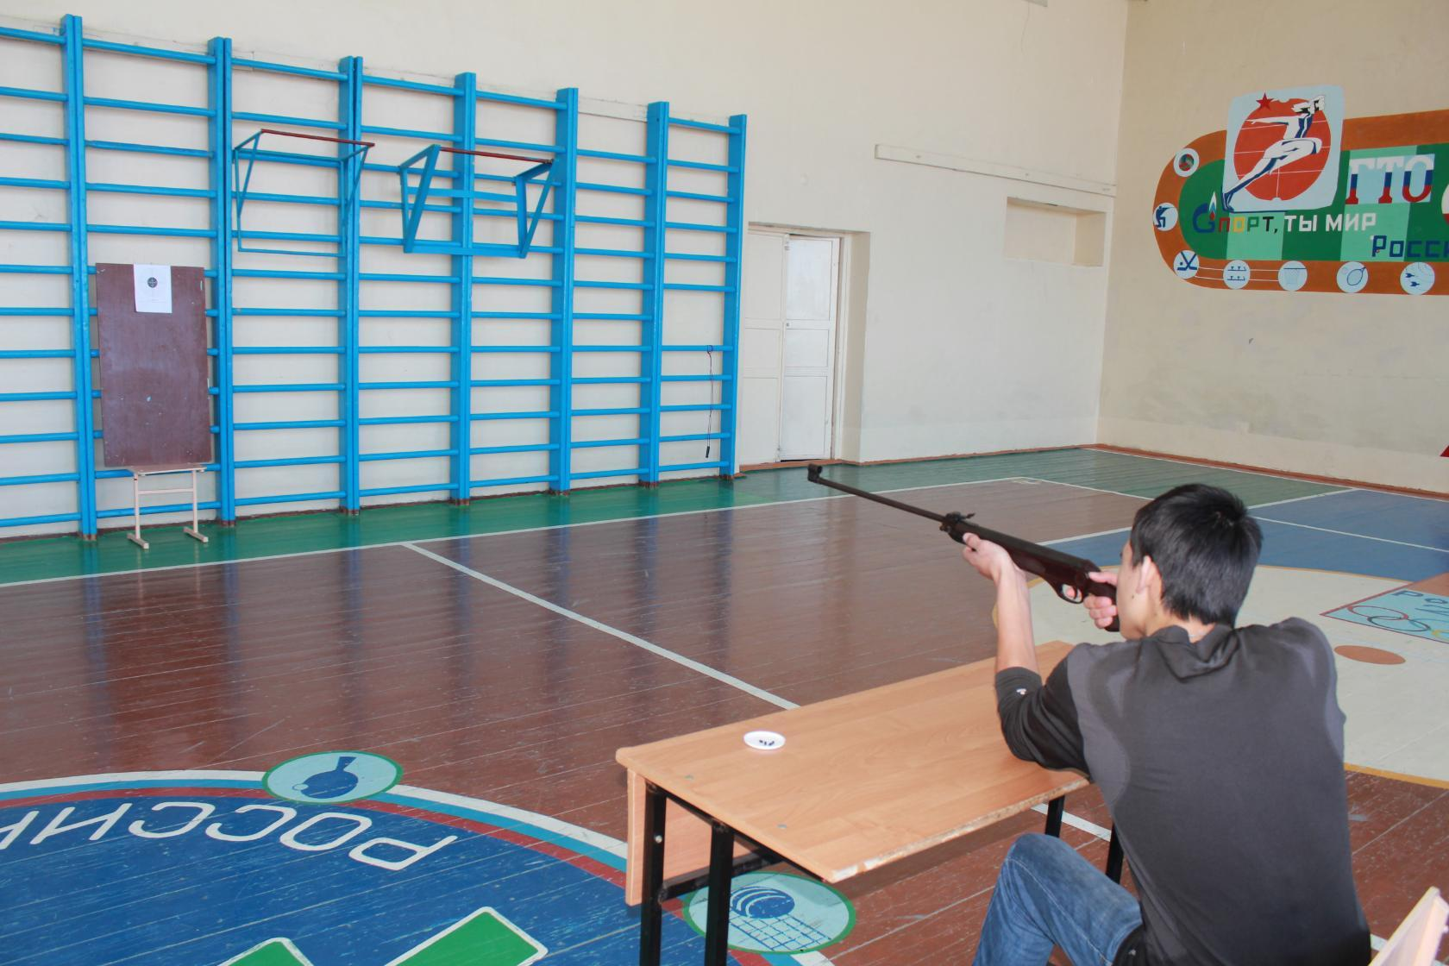

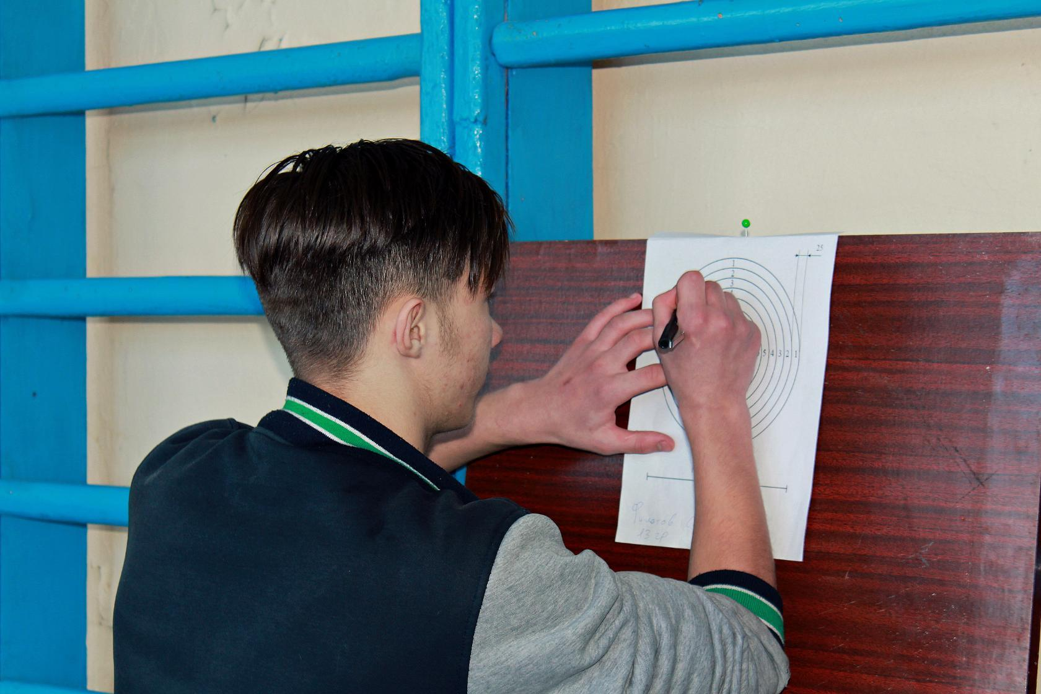

В соревнованиях принимали участие обучающиеся 1-2 курсов, по итогом соревнований, I- место занял обучающийся группы № 16- Каратаев Роман.

2. Участие в городских мероприятиях, посвященных Дню Защитника Отечества.

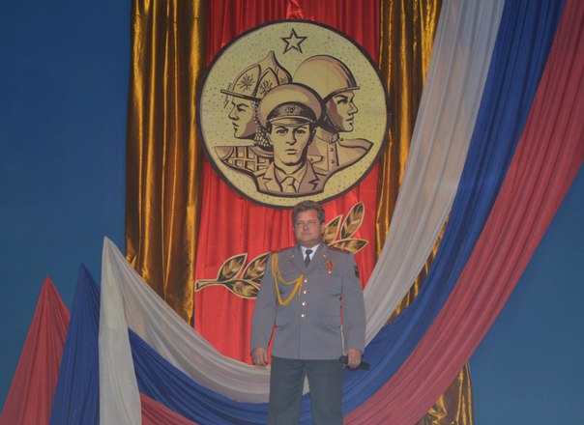

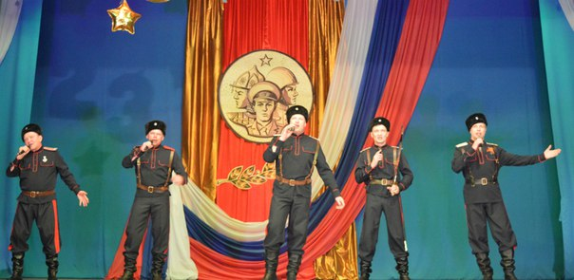

Обучающиеся лицея присутствовали на концерте, посвященном Дню Защитника Отечества.

3. Проведена спортивная эстафета «А ну-ка, девушки!»

Спортивные соревнования проходили среди обучающихся 1 курса

(групп № 16 , 18 ). I место получила группа № 16 по профессии «Наладчик аппаратного и программного обеспечения».

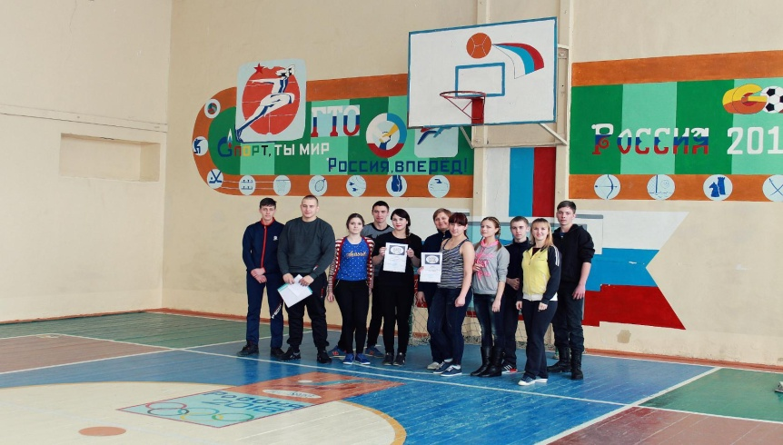

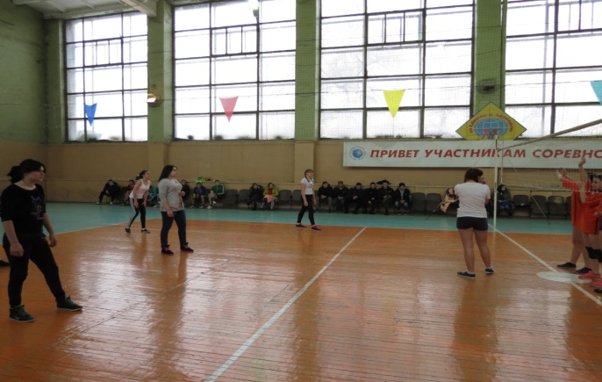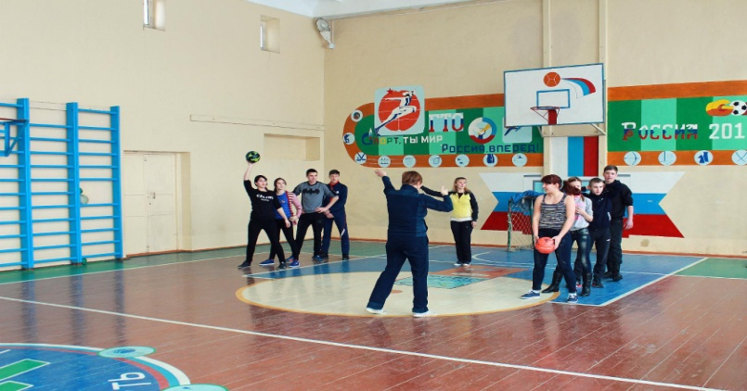

4. Военно-спортивная эстафета «А НУ-КА, ПАРНИ!»

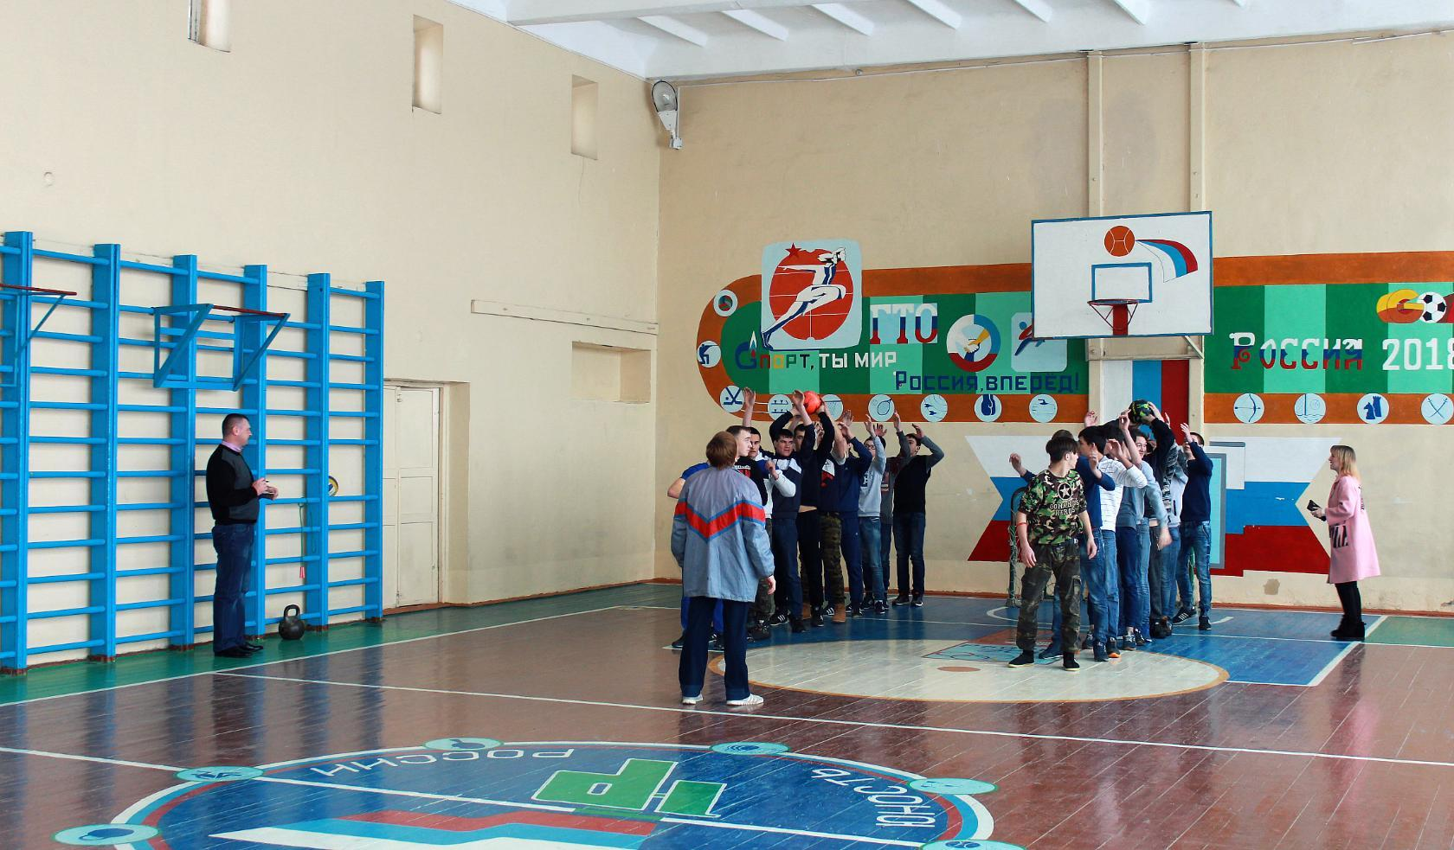

В соревнованиях принимали участие обучающиеся 1 курса группы № 12 , 13. По итогам соревнований I место завоевала группа № 13 по профессии «Машинист локоматива».

5. Конкурс стендовых докладов на тему:«Великие полководцы России»

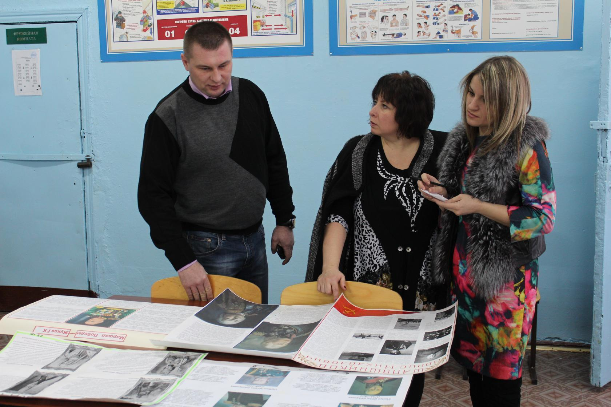

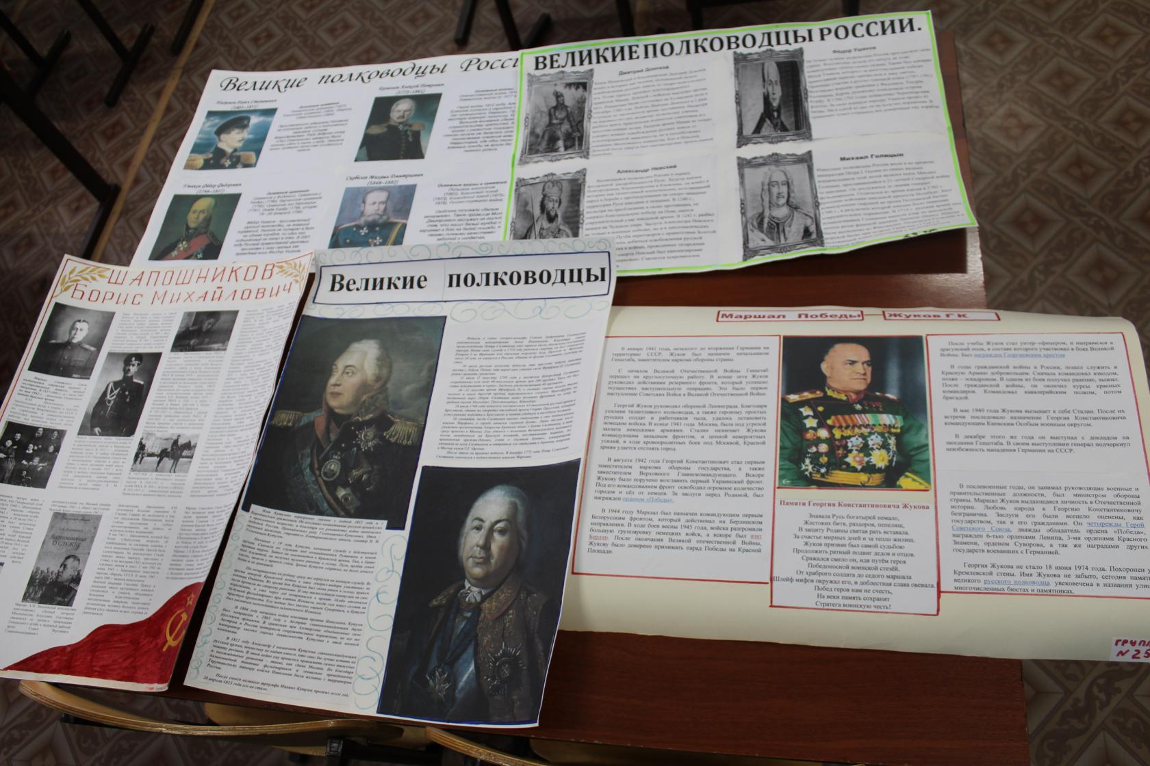

Победители конкурса: III место - группы № 18,26;

IIместо группы № 13,25;

Iместо группа № 22.

6. Участие в городских соревнованиях по волейболу среди средних и высших учебных заведений.

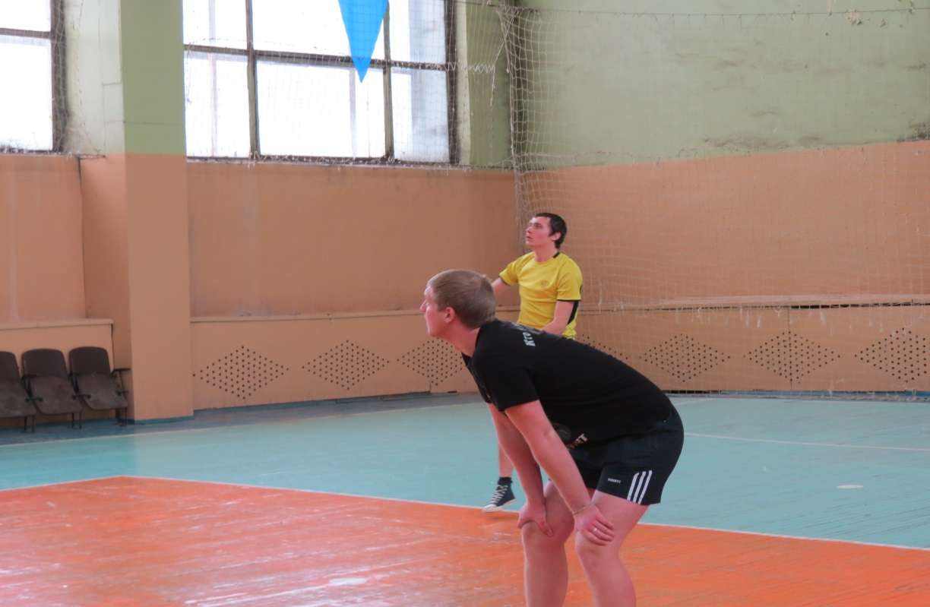

В соревнованиях приема участие сборная команда лицея 1-3 курсов.

.Экскурсия в музей боевой славы Авиационной базы.

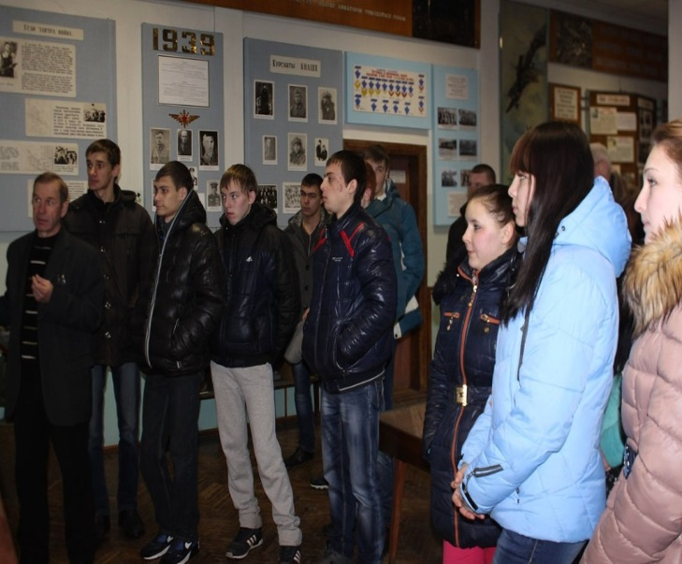

Руководитель музея Курбанов А.М. рассказал обучающимся лицея об истории создания школы пилотов , о боевом пути воинской части , о Героях которые проходили обучение в школе пилотов во времена В.О.В.

8. Встреча с ветеранами В.С. , посещение митинга посвященного Дню Памяти о воинах, воевавших за пределами РФ и в горячих точках России.

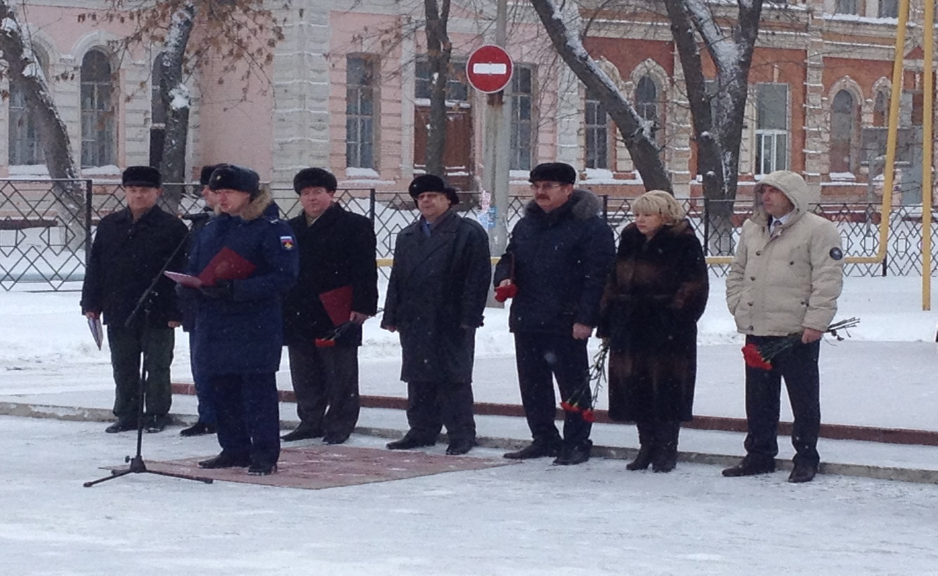

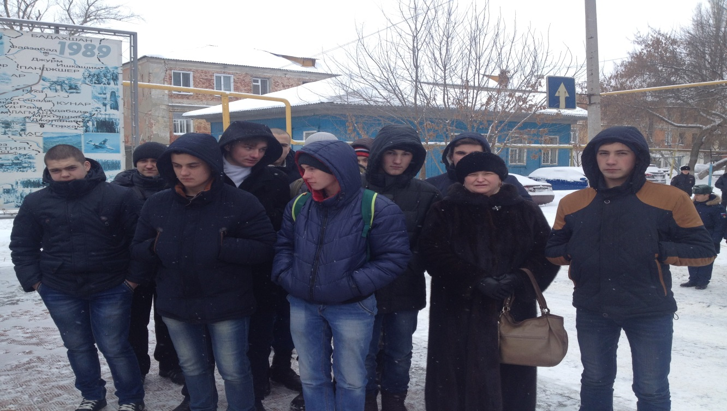

В течение месяца в группах проводились классные часы и беседы патриотической направленности, уроки Мужества . Классные руководители групп рассказывали обучающимся о ветеранах Вооружённых Сил, ветеранах Великой Отечественной войны, о бывших солдатах, которые участвовали в вооружённых конфликтах в Чечне, Афганистане.

Месячник оборонно-массовой работы в «БПЛ» прошел успешно. Ответственный за проведение: Преподаватель-организатор ОБЖ

Тимофеев В.А. , руководитель физ. Воспитания- Митрюшкина С.Ю.